«Кел, Жаңа жыл!» мерекелік ертеңгілік.
Қатысушы кейіпкерлер:
Ақшақар: Құдабаева Арайлым Бекбосыновна.
Аяз ата: Сәби Дулат
Кәмпит: Ильясова ВенераСерикжановна.
Жүргізуші: Галиева Эльвира Мухаметжаровна,Уристемова Жанат Кошаевна.
Жүргізуші: Армысыздар,аяулы ұстаздар,ардақты ата-аналар.
Сәлеметсіздер ме,балалар!Хош келдіңіздер! Жаңа жыл мерекесіне.
Жаңа жылдық ертеңгілігімізді бастамас бұрын құттықтау сөзді мектебіміздің директоры А.И.Игентаев және тәрбие ісінің меңгерушісі Құсаинов Т.Т. беріледі.
Ведущий: Здравствуйте ребята,уважаемые учителя,дорогие родители!
Мы рады Вас видеть сегодня на нашем Новогоднем празднике.Слово для поздравления предоставляется директору нашей школы Игентаеву А.И. и заместителю директора по воспитательной части Кусаинову Т.Т
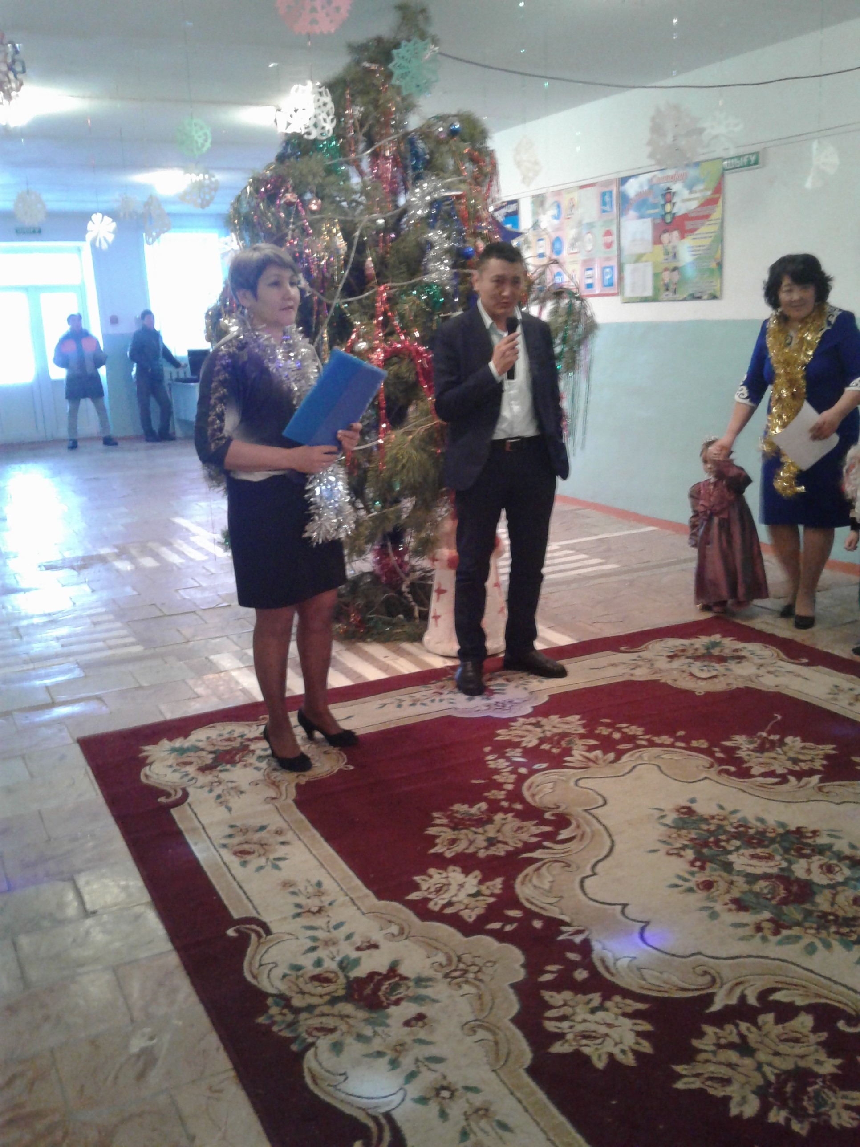 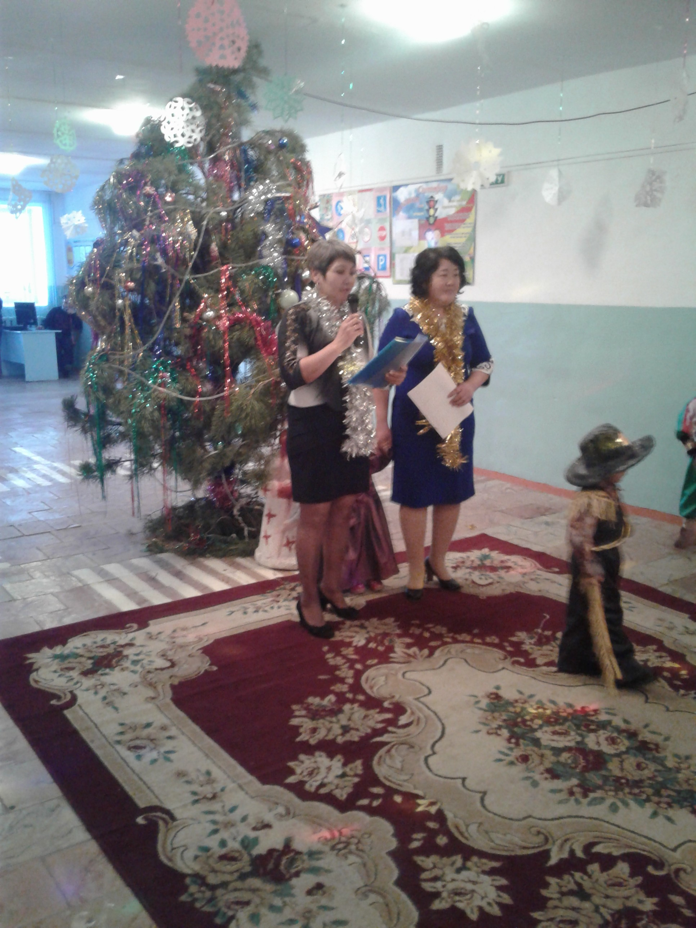
Кәмпит: (ортаға билеп шығады)
-Сәлеметсіңдер ме,балалар!
Жаңа-жыл келді о, міне,
Далама, қалама, жеріме.
Шатыққа бөлеп әр үйді,
Шыға ғой менің төріме.
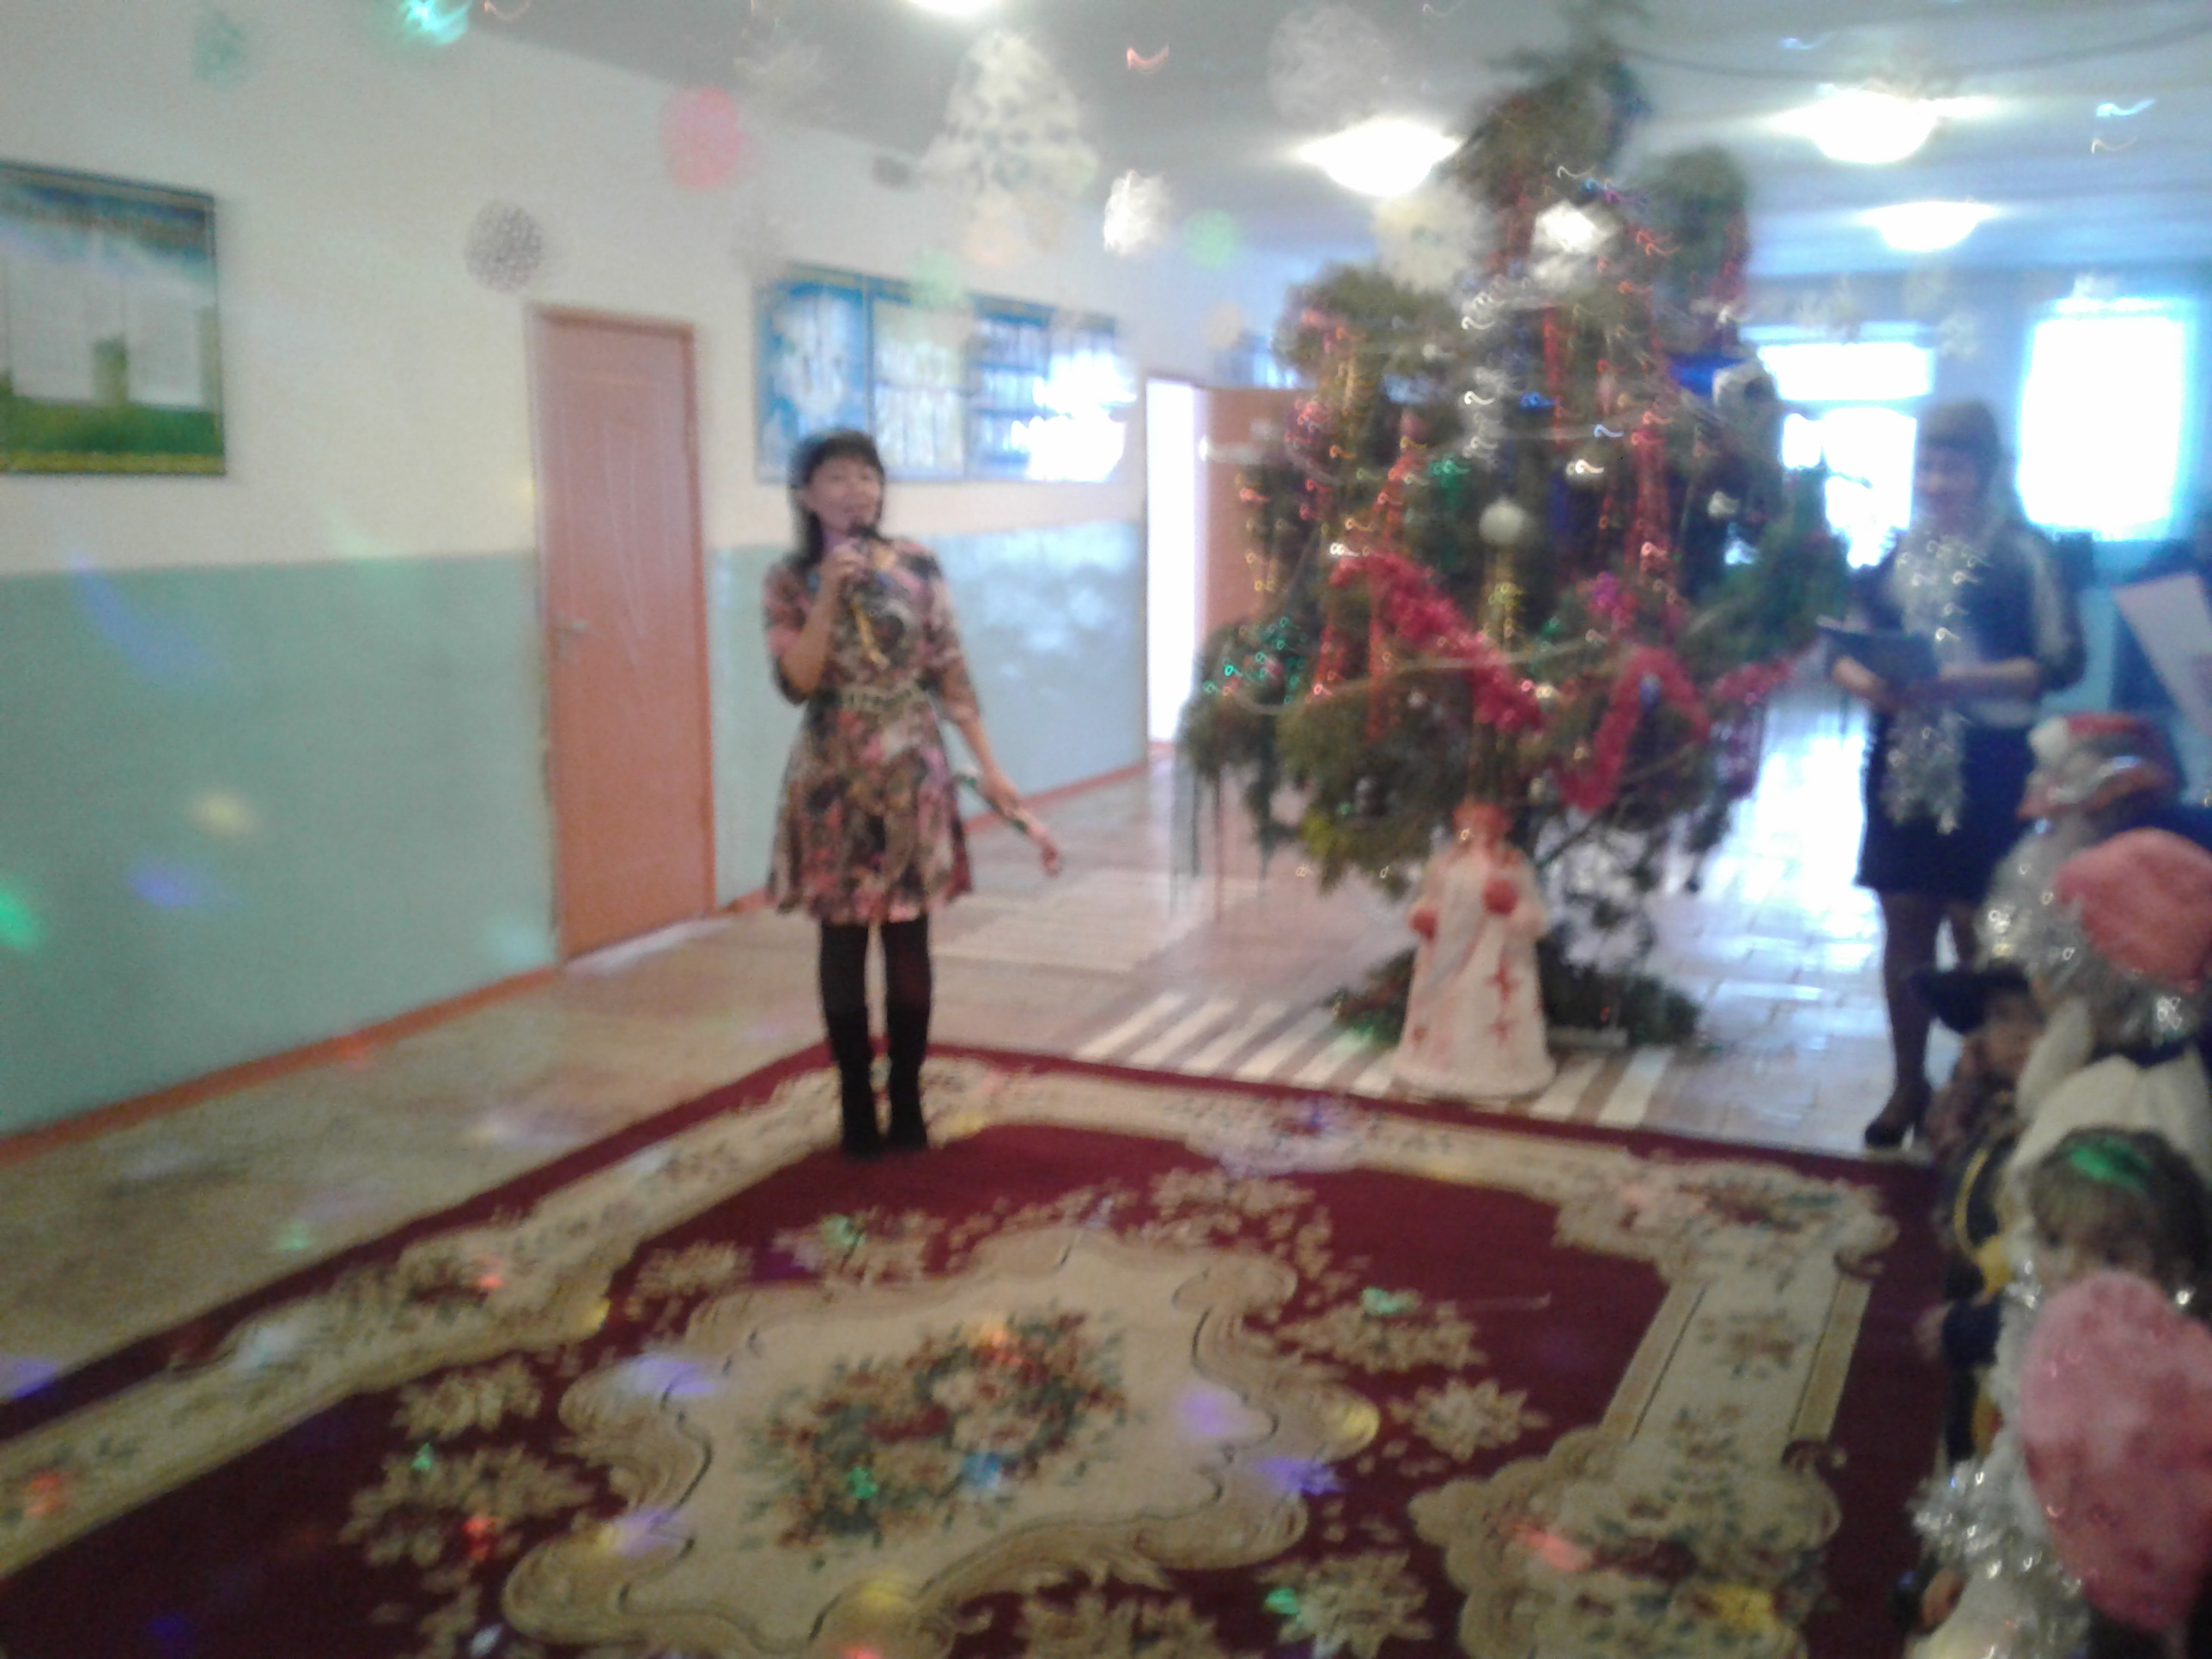
Балалар, мен Аяз-атаның сендерге әкеле жатқан сыйлықтар салынған қабынан түсіп қалдым. Ал аяз –ата сендерге әлі келген жоқ па?
Кәмпит: Балалар, жылда жаңа жыл мерекесінде қонаққа кімдер келеді?
Балалар: Аяз-ата, Ақшақар.
Кәмпит: Дұрыс айтасыңдар, балалар, ендеше алдымен жаңа-жыл мерекесіне келетін Ақшақарды бәріміз шақырайық.
Балалар: Ақшақар (3 рет қайталап айтады).
Кәмпит: Амансың ба, Ақшақар!
Ақшақар: Шыршаларың керемет қой, өзі сондай әдемі екен, бірақ шамдары сөніп тұр ғой. Кәне, бәріміз шыршаға үрлейік. Қаттырақ.
Жүргізуші: Аяз-Атасыз біз ешетеңе істей алмаймыз, кәне, телефон соғып аяз атаны шақырайық, атамыз кәрі, мүмкін, ұмытып кеткен шығар.
Ведущая: Ребята, без Деда Мороза мы не ничего не сможем сделать. Давайте позвоним ему и позовем. Он же старенький, может забыл?
- Алло, ата «Кішкене бүлдіршіндер” шыршаның қасында сізді тосып жүр, неге кешігіп жатырсыз? Бүгін жаңа жыл екенін ұмытып кеттіңіз бе?
Аяз-Ата: Ойбай, кәрілік қой, ұмытып кетіппін, қазір жетемін.
Жүргізуші: -Балалар, Аяз-Ата келгенше, біз бір өлең айтайық.
Ведущая: Ребята, давайте, пока мы ждем Дедушку Мороза, мы споем песенку про елочку, которая родилась в лесу?
« В лесу родилась ёлочка» әні.
Жүргізуші: -Балалар, Аяз –Ата өзі қандай?
Ведущая: Ребята, кто из вас знает: какой он, Дед Мороз?
Балалар: Аппақ сақалы, мұрты бар, қызыл шапаны бар, ақ таяқпен жүреді.
Жүргізуші: Өте дұрыс, балалар, олай болса барлығымыз қатты дауыстап Аяз-Атаны шақырайық. Бір, екі, үш: Аяз-Ата (3 рет қайталайды).
Ведущая: Все правильно, ребята. Тогда давайте позовем его? Раз, два, три: Дедушка Мороз!
Жүргізуші: Аяз-Ата, армысыз, жылдағыдай бармысыз!
Аяз ата:- Ақшақар, мына шырша неге көңілсіз? Жаңа жыл келе жатқанда мерекеге сай емес қой.
Ақшақар: - Ата, шырша шамдарын жағу үшін гномдарды шақырсақ қалай болар екен?
Аяз ата: - Олай болса, немерем-ау, шақыр гномдарды. Шыршамыздың шамын жағып, мереке сәнін келтірсін.
«Гномдар» биі
(Бидің соңында гномдар шырша шамын жағады)
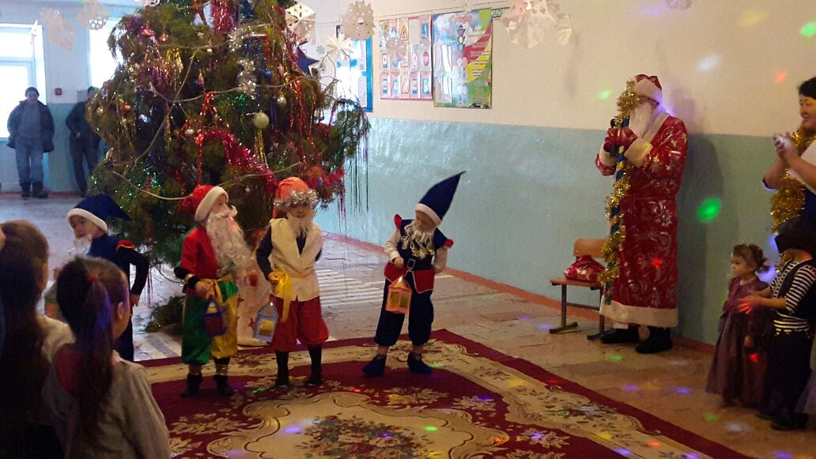 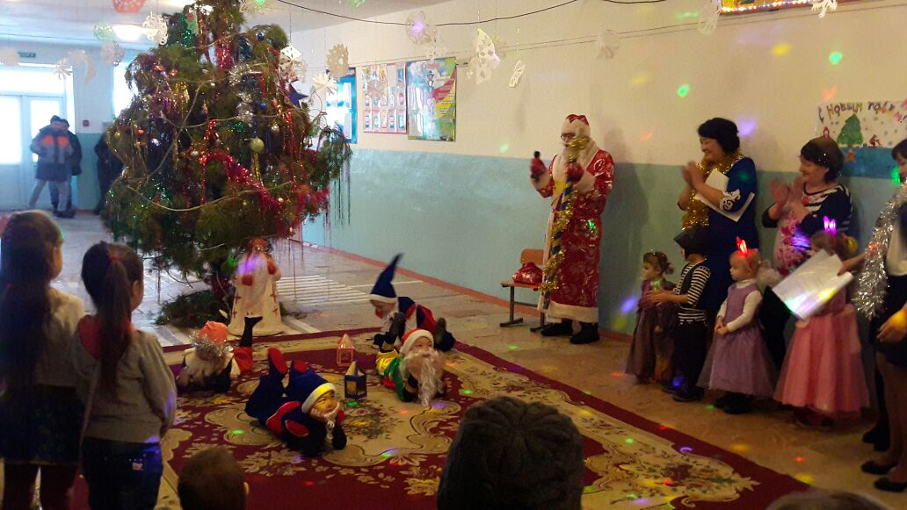
Аяз ата:- Ой, бәрекелді.
Ақшақар: - Аяз ата, тақпақ айтып, би билеп, ән айтып берсек деген балалардан хабар алдым. Тамашалауға қалай қарайсыз?
Аяз ата:- Тамашалайық.
( Тақпақтар айту)
Аяз ата:- Ой, жарайсыңдар. Менің балаларым қандай өнерлі! Енді балалармен бірге ойын ойнағым келіп тұрғаны.
(Аяз атамен «Паровозик» ойыны)
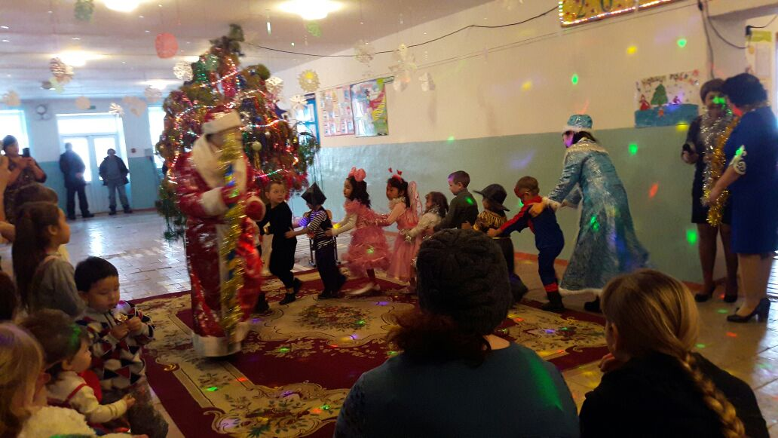

Аяз-Ата: Балалар, мен сендердің дауыстарыңды сағындым, кәне, маған бір жақсы ән айтып беріңдерші.
«Шыршаға барайық» әні.
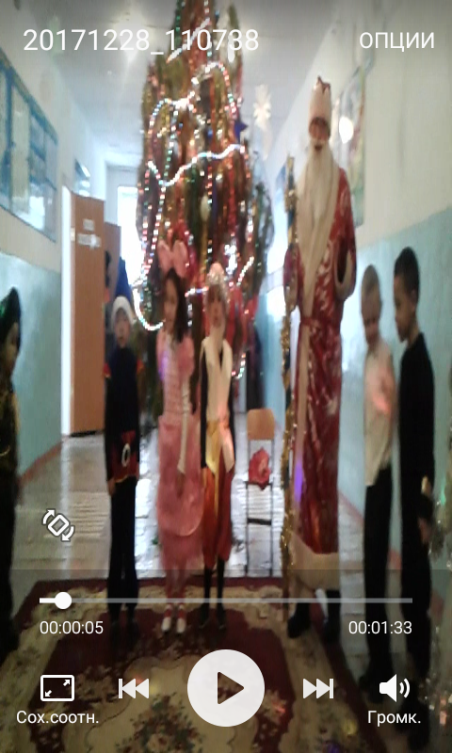
Аяз-Ата: Ой, қандай керемет ән! Бір түрлі қобалжып кеттім.
Жүргізуші: Аяз-Ата, біздің бүлдіршіндеріміз әнмен қоса биді де жақсы билейді. Кәне, тамашалаңызшы. Ал, сіз кәрісіз, шыршаның түбіне отырып тыңдаңыз.
Ведущая: Дедешка Мороз, наши дети не только поют песни, но также и танцуют хорошо. А вы посидите, вы наверное устали?
Әлия: Би: «Новогодные игрушки »
Аяз-Ата:Ой, қандай өнері балалар, келіңдер, сендерге кәмпит берейін.
Аяз-Ата: қандай өнерлі балалар, мен бүгін біраз жасарып қалдым. Сендермен кездескеніме өте қуаныштымын.
(Хоровод: «И РАЗ,ДВА,ТРИ)
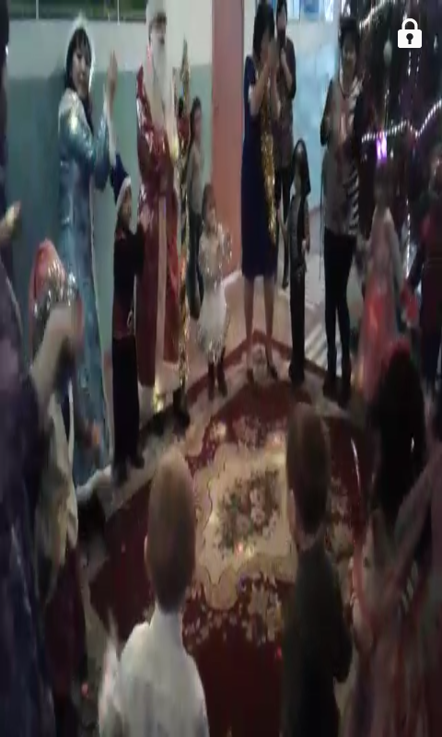
Дед Мороз: Хоть старик я седой,
Но пляшу как молодой.
Хлопайте мне веселей,
Попляшу я для гостей.
♪ Пляска Деда Мороза.
(Все танцуют с Дедом Морозом.)
Ақшақар: Аяз-Ата, балаларға сыйлықтар әкелдің бе?
Аяз-Ата: Әрине, мен бір қап сыйлық әкелдім. Балалар маған тағы бір ән немесе би билеп берсін, содан кейін мен сыйлықтарын таратамын.
Би: «Снеговик»
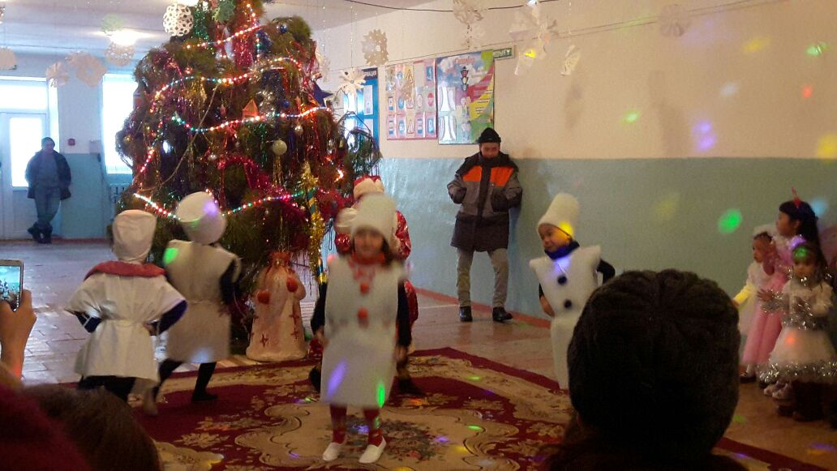
Аяз-ата сыйлықтар таратады.
Аяз-Ата, Ақшақар: Ал, балалар, біз қайтайық. Біз басқа балалар да күтіп отыр.
Жаңа жыл құтты болсын,
Жаңа жыл мол табыс әкелсін.
Денсаулықтарын мықты болсын,
Сау болыңдар, балалар!
Жүргізуші: Ал, құрметті қонақтар! «Кел, Жаңа жыл» атты ертеңгілігіміз аяқталды. Біздің осындай өнерлі, сүйкімді, ақылды, тәп-тәтті бүлдіршіндеріміздің өнерін тамашалағандарыңызға көп-көп рахмет. Сау-саламат болыңыздар!
Ведущая: Дорогие гости! На этом наш утренник завершен. Спасибо нашим талантливым, красивым и умным деткам. До скорой встречи!
Жүргізуші: Ән тындап, би биледік бүгін тойда,
Қалады бүгінгі күн ойымызда.
Демалып Жаңа жылға қадам бастық,
Жаңа жыл құтты болсын баршамызға!

Ведущая: И в этот час душевного прощанья
Всем дорогим и милым нам друзьям
Мы говорим: "До нового свиданья,
До новых встреч, желаем счастья вам!"



